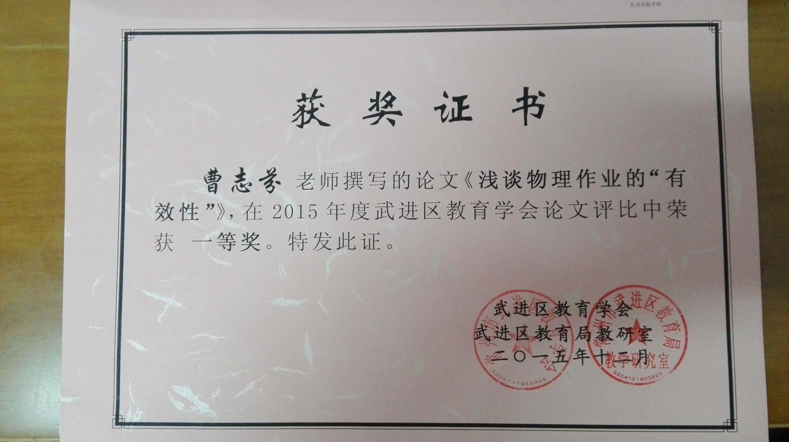

浅谈物理作业的“有效性”
常州市武进区礼河实验学校 曹志芬
作业作为教与学的交叉点，它是学生学习知识、发展思维、培养能力的最经常性的一项实践活动，是学生在亲身实践中巩固知识、深化知识、形成技能的重要环节，是教师用来检查、了解教学效果的重要手段和方式，是驾驭和调控教学活动的一种重要途径，是课堂教学的延伸和继续、提高教学效果的重要手段，是师生交流信息的一个重要窗口。 但是，现在的中学生，课余时间几乎全被作业所占据，又有几位学生每天是在自愿的、愉快的在完成作业呢?为什么不能让学生快乐地学习呢?而新课程改革要求教师必须以学生发展为目的，把培养学生的学习兴趣，挖掘学生潜力，提升学生分析和解决问题的能力放在突出位置，设计出形式多样、学生乐于接受的“有效”作业，让学生通过完成作业实现自主学习、合作学习、探究学习，使不同层次的学生都有所获，并在知识与技能、过程与方法、情感与价值观三个方面的素质都得到提升，从而促进学生的发展。为此，我以自己的初中物理教学为例谈谈新课标物理作业设计的有效性，以下是我实践后的点滴体会。
一、具有选择性，能满足各层次学生的需要的作业才有效。
众所周知，中学物理作业是物理教学的重要环节。而事实上，面对着一个个原有基础不同、学习能力不同、基本技能水平不同、心理发展水平不同、学习习惯不同的鲜活的个体，高度统一的作业严重地违背了“因材施教”的原则，不利于调动全体学生的学习积极性，不能使各层次的学生在各自的起点上都有所收获，不利于学生的身心健康和全面发展。这样的作业导致学优生“吃不饱”的同时还要重复许多机械的、单调的作业，当感到实在无聊时，便草草应付了事；后进生在“吃不了”的同时还要疲于奔命，当“忙不过来”时就只好抄袭了。因此，设计的物理作业既要能体现教学内容的层次，适合思维能力层次不同的学生，针对教材实际、学生实际，教师要精心设计作业，作业数量要有弹性，不搞一刀切，给学生一个自主选择协调发展的空间，让学困生巩固基础知识，中等生强化基本技能，优秀生优化知识结构。如教师可根据全体学生水平把他们分成两、三个层次，分类设计作业；也可在设计作业的同时设计适量选做题，每个学生可以根据自己的兴趣或能力进行自由地选择。量力而行，尽力而为，因材施教，这显然是一种行之有效的设计物理作业的好方法。但是应注意不能因此走入降低教学要求的误区。
二、具有趣味性，能激发学生的学习兴趣的作业才有效。
爱因斯坦说：“兴趣是最好的老师”。兴趣能激发学生的学习动机，富有具体情境的作业具有一定吸引力，能使学生充分发挥自己的智力水平去完成。教师要善于用所学的知识处理学生们看得见、摸得着、亲身经历的问题，把物理作业融入生活，增添学生做作业的情趣，从而更深刻地理解所学过的物理知识。例如：
（1）根据我们的生活常识，水沸腾时通常在100℃左右。要是不小心把开水沾到手背上，会觉得很烫手。现在请你设计一个实验，让“开水”不“烫手”，简要说明实验的方法或原理。
（2）物体对光的反射，分镜面反射和漫反射两种。小强想“如果只有镜面反射，没有漫反射，世界会成什么样呢？”请你帮他想出两个可能出现的情景。
三、具有探究性，能培养学生思维的发展的作业才有效。
在全面实施素质教育的今天，教师应从作业的主体——学生出发，多布置一些具有探究性的作业，从而引导学生通过创造性的作业活动充分发挥自己的潜能，让作业成为学生放飞潜能的天空。
例如：学习“压强”一节时，根据教材上的内容，我设计了如下题目：同学们的家中都有高压锅，但同学们知道不，压力锅中的压力是怎样产生的呢？这个压力是不是可以无限的增大呢？如果不能无限的增大，那最大又能多大呢？请你参照你家压力锅的说明书自己动手测一下压力锅中的压力有多大？你通过自己动手测压力，想一想你用到了哪些知识，你有什么收获？在学生完成作业后，我让全班同学在自己组内先讨论，然后一个组内再推选出两个做的最好的同学的答案，在班内展评，以此达到了发展学生思维并提高学习积极性的目的。
四、具有实践性，能加强学生理论联系实际能力的作业才有效。
社会处处皆物理，生活处处用物理，物理是最容易和社会生活取得联系的学科。新课程标准的理念是“从生活走向物理，从物理走向社会”。因此，物理作业的设计要重视实践性，要让学生在实践中获得直接的经验，取得第一手材料。但仅具有实践性而难以操作或不可操作，这种实践性就等于空谈。下面举两例：
（1）为了环保和节约能源，越来越多的太阳能热水器进入千家万户，请你利用国庆长假到经销太阳能热水器的商店看一看，反射面是怎样的？反射光会聚到哪里？再和店内技术人员交流一下，谈一谈你的收获。
(2)小芳拿着一个用久的蓄电池来找小丽，对小丽说：“我想知道它还有没有电流，但手头上没有灯泡，你能帮我吗？”小丽犯了难。你能否运用所学的物理知识帮助她解决这一问题？请说出做法。
第一题是我在刚教完光的反射后布置的一道假日作业题，目的是通过亲身的物理实践活动，让学生感受物理知识在生活中的应用（从物理走向社会）。结果，作业交上来时，真是“八仙过海，各显神通”，有自己调查的，有网上了解的，有问爸妈的等等，经过积极的交流，大家终于明白了，学习物理的积极性也提高了。而第二题是训练学生应用物理知识解决简单生活问题的能力（即从生活走向物理）。
五、体现加强科学技术与社会关系的教育，能培养学生的情感、态度和价值观的作业才有效。
课程标准注重科学、技术与社会的关系。科学技术是人类社会所创造的，它是为人类服务的；科技发展促进了社会的发展，同时它又受到社会发展制约；它给我们生活带来了便利，同时也带来了环境、资源等许多问题。学生不应只是学习单纯的物理知识，还应该受到科学、技术以及人文的教育。学生练习题的设计也应充分体现这一点。
如雾、雨、雪、霜是怎样形成的？它们和人类生活有怎样的关系？世界上真的有雷公吗？烧纸时纸灰为什么会飞上天，是神仙在作怪吗？环境污染的原因是什么？每个区域污染的程度是否相同？主要污染物有哪些？当地的居民、工厂、单位持什么态度？本地的气候条件对水污染有何影响？水体污染会造成哪些危害……等等一系列与现实生活中的自然现象有关的问题，既激发了学生的学习兴趣，又使学生在解释问题中加深了对物理知识的理解。学生通过实践活动、交流讨论、小论文等学习方式，得到了过程性评价，且为情感、态度、价值观等方面的评价提供了空间。
总之，教师应当有计划、有步骤地把物理体系中环环相扣的与“环”相应的“有效性”习题设计到每次的物理作业中，最好每次的作业题都呈现一定的梯度，并适时设计一些反映概念深刻、解题方法灵活的习题，还可以编一些错解辨析、悖论质疑及无定解的开放性问题，以便使物理作业既面向全体学生，实现人人学有价值的物理，人人都能获得必需的物理，又使不同的人在物理上得到不同的发展。让学生“能飞的飞起来”，“能跑的跑起来”，“该扶的扶一把”，使学生在做经过精心设计与安排的作业时，不仅能够积极地掌握物理知识，而且创造性思维能够得到培养和发展。

